FR 54768-模型计费与控制
< One-line description of the purpose of the document and/or feature>

Reviewers（文档审批人）
Department（部门） | Name（姓名） | Approval Date（批准日期）
Software（软件） | 郑杰中
Software（软件）
Software（软件） | 张昆
QA（测试）
QA（测试）
DB
ARC
ARC
PLM
PLM
Documentation（文档） |  | 邮件评审即可

Modification History（修改历史）
Revision（版本） | Date  （日期） | Author  （作者） | Comments  （修改说明）
1 | 5/27/2025 | 郑杰中 | Initial version
Table of Contents
FR 54768-模型计费与控制 1
Reviewers（文档审批人） 1
Modification History（修改历史） 2
1 问题定义和用户需求 5
2 功能列表 5
2.1 软件功能需求列表 5
3 Related FRs 5
4 软件架构和总体框图 5
5 功能权限控制 5
5.1 AI应用的功能许可 5
5.2 配置文件 6
5.3 表结构 8
5.4 redis key 9
5.5 业务场景 9
5.5.1 校验请求 9
5.5.2 ai-gateway服务启动 9
5.5.3 app的安装 10
5.5.4 app的卸载 10
5.5.5 安装许可 10
5.5.6 租户合并（租户删除） 11
5.5.7 查询可用功能（plan节点查询场景） 11
5.5.8 许可过期 12
5.5.9 许可信息同步 13
5.6 交互总结 13
6 系统资源和性能影响 14
7 Software Feature Licensing（软件特性许可证） 14
7.1 License Limitation（许可证控制） 14
8 包装考虑 14
9 功能限制 14
10 User Action Behavior Change（用户操作行为变更） 14
11 Testing Considerations（测试考虑） 14
11.1 Automation testing consideration 14
12 专利计划 14
13 References（参考资料） 14
14 Glossary（术语表） 14
15 Attachment（附件） 14

问题定义和用户需求

功能列表

软件功能需求列表

Requirements | Engineering Comments
满足业务场景的需求 | 请求校验  ai-gateway服务正常重启  app安装  云端用户购买进阶包  本地用户安装许可  租户删除（租户合并）  根据租户查询可用功能  修改系统时间

Related FRs
请在这里说明以下问题：
- 开发分支准备基于

软件架构和总体框图

功能权限控制

AI应用的功能许可
应用许可：控制许可能访问哪些agent，分为预装和非预装
 | 预装(基础包) | 非预装(进阶包、旗舰包等)
本地 | 安装平台许可后，hillos-core会安装预定义好的应用许可，并推送应用许可信息给ai-gateway入库。  安装完成后即可访问基础包的功能 | 用户安装进阶包许可后，hillos-core推送许可信息给ai-gateway入库。  安装完成即可访问进阶包的功能。
云端 | ai-gateway启动后入库预定义好的应用许可。  对外表现为开通租户后即可访问基础包的功能 | 租户订阅进阶包后，云景推送许可信息给ai-gateway入库。  订阅完成即可访问进阶包的功能。

配置文件
app包的lingyan.meta.yml
license_function:
items:
- license_id: 1 # 预装的基础包（正式版）
function_id: 1
- license_id: 2 #进阶正式版id
function_id: 2
- license_id: 3 #进阶试用版id
function_id: 3
functions:
- function_id: 1
description: 预装基础包功能
# 有权限访问的agent列表
agent_function:
- agent_id: xxx
# 描述不同许可下，业务的限制条件。目前没这个校验的需求，暂时预留字段，值是hashmap结构
limits:
- conditionId: 1
key: 威胁分诊上报研判数量
operator: <=
value: 100/天
- conditionId: 2
key: 数据分类分级字段总数
operator: <=
value: 1000
- function_id: 2
description: 进阶正式版功能
agent_function:
- agent_id: xxx
limits:
- function_id: 3
description: 进阶试用版功能
agent_function:
- agent_id: xxx
limits:

app_url
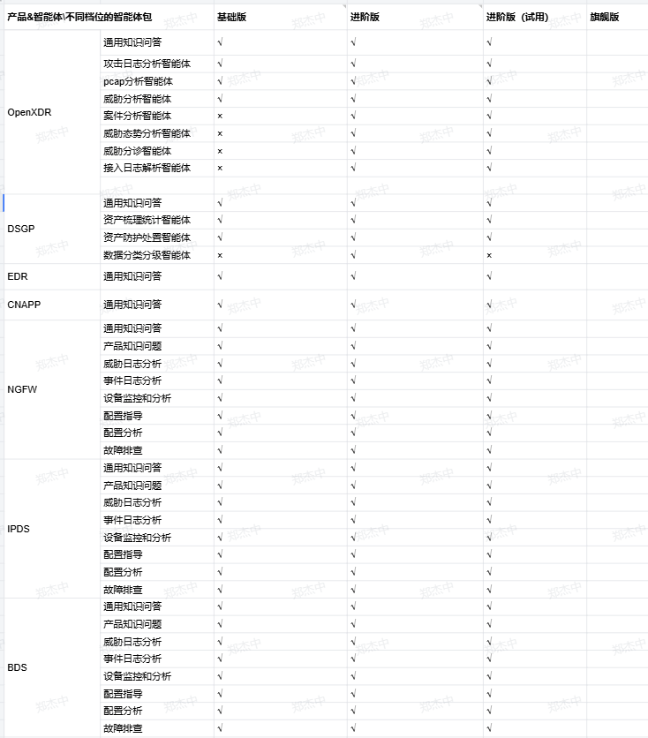

ai-gateway，cloud/application.yml
# 云端预装的license配置
appPreloadLicense:
- licenseId: 8000
description: 预装正式版

许可信息展示配置
app-packer添加配置示例：
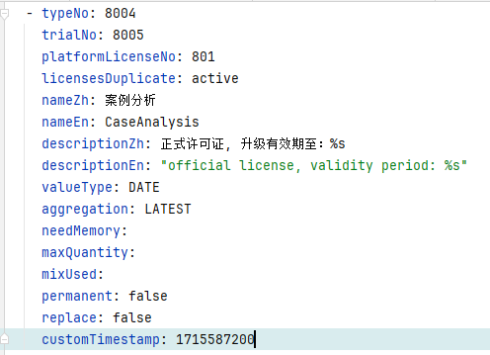

表结构
表名 | t_app_license_metadata
主模块 | lingyan-ai-gateway |  | 子模块
功能描述 | 保存app的metadata
数据库类型 | mysql | 所属DB |  | llm_device |  | 编码格式 | utf8
最大记录数 |  |  |  | 记录长度
字段名称 | 类型 | 是否可空 |  | 是否唯一 |  | 字段描述
appId | varchar(64) | NO |  | YES |  | appid、主键
licenseFunction | text | YES |  | NO |  | app metadata的license-function的json串
insertTime | date | YES |  | NO |  | 插入时间,默认currentTime

表名 | t_app_license_tenant
主模块 | lingyan-ai-gateway |  | 子模块
功能描述 | 保存租户安装的license信息
数据库类型 | mysql | 所属DB |  | llm_device |  | 编码格式 | utf8
最大记录数 |  |  |  | 记录长度
字段名称 | 类型 | 是否可空 |  | 是否唯一 |  | 字段描述
id | int(11) | NO |  | YES |  | 自增主键
tenantId | varchar(64) | NO |  | NO |  | 租户id， default表示不区分租户，（本地灵岩和预装的license都不区分租户）；
licenseId | varchar(32) | NO |  | NO |  | 建立字段索引
insertTime | date | YES |  | NO |  | 插入时间,默认currentTime

redis key
key | value | 用途
license:agentFunction:{tenantId}  :{appid}:{agentId} | map结构  {licenseId}:{limits} | 查询某个租户是否有权限访问某个app的某个agent，及许可的限制条件

业务场景

校验请求
app_based调用run_agent前触发校验，入参：租户id
- 校验租户是否能访问agent：
判断租户id是否为空（为空表示租户不存在，需要抛异常）
判断redis key是否存在:
lingyan_ai_gateway:license:agentFunction:{tenantId}:{appid}:{agentId}
- 校验limits
暂不校验，保留

ai-gateway服务启动
- 获取业务锁（redis分布式锁）
- 删除老的redis数据（集群下，重启某节点时redis数据被删，无法故障转移todo）
- 数据库同步
  - 从gmd或云端获取有效的许可信息，获取失败不影响启动
  - 查表t_app_license_tenant获取现有的许可信息，做数据对比
  - 多余的就删除，少了的就新增。
- 构建redis数据
  - 通过t_app_license_metadata查询安装了哪些app、这些app需要哪些licenseId及其可访问的agent
  - 查询t_app_license_tenant，获取有哪些租户安装了上一步查出来的licenseId
  - 构建redis数据
key：appLicense:agentFunction:{tenantId}:{appid}:{agentId}
value: {licenseId}：{limits}
- 启动定时任务做数据同步
  - 从gmd或云端获取有效的许可信息（租户id、许可id）
  - 获取业务锁
  - 查库做数据对比
    - 对于新加的数据走安装许可的流程
    - 对于删除的数据走许可过期流程

app的安装
manage-center调用 ai-gateway接口
Path | /ai-gateway/function/app-install
Method | PUT
Params
Body | String appId  String licenseFunction  appURLInfo appURLInfo
Response | Integer statusCode

- 获取业务锁
- 更新appid、metadata入库t_app_license_metadata
- 根据appid删掉老的redis数据
- 构建redis数据
  - 查表t_app_license_metadata，根据appid获取目标app所需要的license，及其可访问的agent、limits
  - 查表t_app_license_tenant，查询拥有这些license的租户id
  - 构建redis数据：
key：appLicense:agentFunction:{tenantId}:{目标appid}:{目标app的agentId}
value：{目标app所需的licenseId}：{limits}

app的卸载
- 获取业务锁
- 根据appId删t_app_license_metadata表的数据
- 根据appLicense:agentFunction:*:{appId}:* 删redis的键

安装许可
Path | /function/license/install
Method | PUT
Params
Body | String tenantId  String licenseId
Response | Integer statusCode

云端用户购买进阶包、及开通租户
云景推送消息：租户id、licenseId到ai-gateway
- 获取业务锁
- 实时调接口查许可是否需要安装
- 数据入库t_app_license_tenant
- 查 t_app_license_metadata 获取该许可所支持的app的信息，如 appId, agent_id, limits
- 构建redis 数据

本地用户安装许可（包括进阶包许可、平台许可）
hillos-core推送消息：租户id=0、 licenseId给ai-gateway
- 获取业务锁
- 实时调接口查许可是否需要安装
- 数据入库t_app_license_tenant
- 查 t_app_license_metadata 获取该许可所支持的app的信息，如appId, agentId, limits
- 构建redis数据

本地卸载许可

租户合并（租户删除）
根据租户id删除
订阅主题：cloud_service_change_of_tenant，获取租户id

- 获取业务锁
- t_app_license_tenant 根据tenantId删除数据
- redis根据tenantId删除key：app_license:agentFunction:{tenantId}*

查询可用功能（plan节点查询场景）
根据租户id查询可用功能（查不出所有的agent，因为定义在metadata里的是有权限控制的，而不是所有的）
Path | /function/tenant
Method | GET
Params
Body | String tenantId
Response | Integer statusCode  List<AppFunctionInfo> appFunctionInfoList  AppFunctionInfo:  String appId  List<AgentFunctionItem> agentFunction  AgentFunctionItem:  String agentId  List<Limit> limits

- 查表t_app_license_tenant，根据租户id获取许可，以及不区分租户的许可（tenantId=0）
- 查表 t_app_license_metadata，根据许可查对应的app及agent信息

许可过期
现有问题：
本地灵岩用户修改系统时间，会导致许可提前到期，或延后到期。

本地灵岩许可过期通知：
- gmd的license表加字段
  - usage_time，int，default 0，-1表示永久有效，不校验时长（升级上来的老版本都置为-1）
  - active_status，int，default 1，（0为不可用，1为可用）
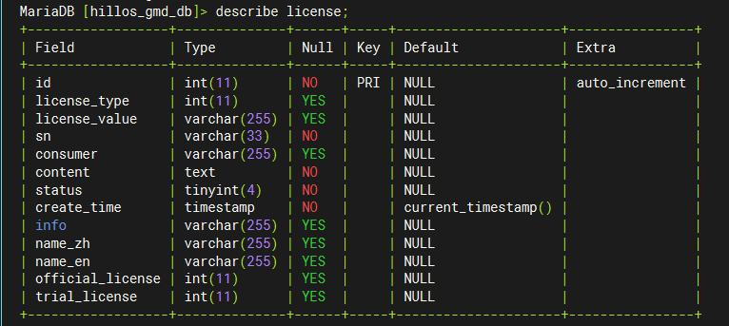
- gmd启动后，开启每小时定时任务执行打点，仅leader执行：
  - license表的usageTime加1
  - 再判断许可是否过期，只校验新许可（usageTime>=0的许可）
    - 是否是永久许可
    - Date类型（正式），校验是否在start和end时间段内，并校验usageTime
    - Days类型（试用），校验currentTime是否超期，并校验usageTime
    - 更新active_status，若过期则推送kafka消息
- gmd启动后，leader立刻执行一次判断是否过期

云端许可过期通知：
云景推送过期消息给ai-gateway，消息示例：{"tenantId": 1, "licenseId": 8010}

ai-gateway订阅消息，处理许可过期：
- 根据{tenantId}、{licenseId}删除表t_app_license_tenant的数据
- 删除redis过期数据：
  - 根据{tenantId}查询键列表：appLicense:agentFunction:{tenantId}:*
  - 遍历每个键，删除该键下的许可{licenseId}

key | value | 用途
appLicense:agentFunction:{tenantId}  :{appid}:{agentId} | map结构  {licenseId}:{limits} | 查询某个租户是否有权限访问某个app的某个agent，及许可的限制条件

交互总结
- app配置metadata的license
- app安装、卸载，manage-center调ai-gateway接口
- 安装进阶包时，云景（本地hilos-core）推送消息
- 许可过期时，云景（本地gmd）要把许可过期的信息主动推送给ai-gateway
- 许可信息同步，主动调云景（本地gmd）的接口获取
- 删除租户
- 查询可用功能（页面获取能否这个应用的智能体的信息：是否可用、是否进阶版）

系统资源和性能影响

Software Feature Licensing（软件特性许可证）

License Limitation（许可证控制）

包装考虑

功能限制

User Action Behavior Change（用户操作行为变更）

Testing Considerations（测试考虑）

Automation testing consideration
UI在页面中添加datatest-id 用于QA的页面自动化测试，需要考虑添加的datatest-id信息以列表的方式罗列出来。
模块 | Datatest-id命名

专利计划

References（参考资料）

Glossary（术语表）

Attachment（附件）

End of Document

